МИНИСТЕРСТВО НАУКИ И ВЫСШЕГО ОБРАЗОВАНИЯ РОССИЙСКОЙ ФЕДЕРАЦИИ
Федеральное государственное бюджетное образовательное учреждение
высшего образования
«КУБАНСКИЙ ГОСУДАРСТВЕННЫЙ УНИВЕРСИТЕТ»
(ФГБОУ ВО «КубГУ»)

Факультет компьютерных технологий и прикладной математики
Кафедра информационных технологий

ОТЧЕТ
о выполнении лабораторной работы
по дисциплине «Облачные вычисления и виртуализация информационных ресурсов»
по теме «Система бронирования и покупки авиабилетов»

Работу выполнили
студенты группы ПМ63_____________________Качура Д.А., Ширко А.Н.

Работу принял
канд. техн. наук, доц._____________________________Полупанов А.А.

Краснодар-2025
Тема: Разработка сервиса покупки авиабилетов с использованием облачного сервиса Yandex Cloud.
Цель лабораторной работы: Продвинутое изучение теории облачных вычислений, внутренней структуры и практической реализации облачных приложений, а также прикладных примеров использования облачных вычислений и веб-сервисов для создания пользовательских сервисов.
Задание: Разработать сервис покупки авиабилетов, обеспечивающий хранение информации о рейсах, покупках и билетах в облаке.
Постановка задачи: Необходимо создать облачный сервис покупки авиабилетов на платформе Yandex Cloud, реализующий просмотр рейсов, оформление билетов и их хранение в объектном хранилище, с применением безопасного управления доступом, хранения ключей и секретов, ведения логов и мониторинга. Сервис должен использовать возможности облака для организации серверлесс функций, базы данных, маршрутизации запросов и безопасного взаимодействия с пользователем.

Архитектура облачного приложения.

Схематично архитектуру разработанного приложения можно изобразить как на рисунке 1.

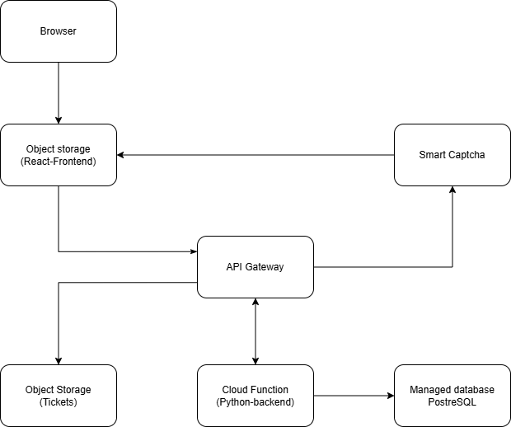
Рисунок 1 – Архитектурная схема взаимодействия.

Рассмотрим схему более подробно:
- Browser – веб-клиент пользователя, где отображается интерфейс React, пользователь выбирает рейсы, вводит данные для покупки и проходит проверку через SmartCaptcha.
- API Gateway – точка входа для всех HTTP-запросов, обеспечивает маршрутизацию запросов к нужным Cloud Functions, управляет CORS и обеспечивает единый публичный endpoint для фронтенда.
- Cloud Function (Python-backend) – реализует REST API для сервиса, управляет OPTION-cores, обрабатывает запросы на получение списка рейсов, оформление покупки, генерацию билетов, взаимодействует с базой данных и Object Storage для хранения билетов.
- Managed database PostgreSQL – хранит структурированные данные о рейсах, билетах и покупках; обеспечивает надежное хранение и возможность выполнения SQL-запросов Cloud Function.
- Object Storage (React-Frontend) – хранит собранные статические файлы фронтенда (HTML, JS, CSS), которые Cloud Function или клиент могут отдавать напрямую браузеру.
- Object Storage (Tickets) – хранит сгенерированные билеты пользователей в текстовом или PDF-формате; Cloud Function загружает туда файлы и возвращает пользователю ссылку на скачивание.
- Smart Captcha – внешний сервис проверки пользователя, предотвращающий автоматические покупки.
Основные сценарии взаимодействия представлены на рисунках 2-4.

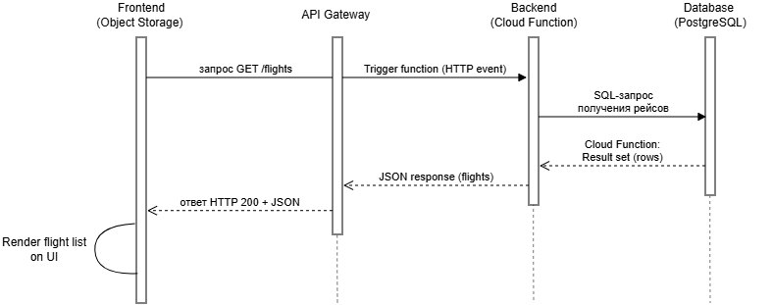
Рисунок 2 – Получение списка рейсов.
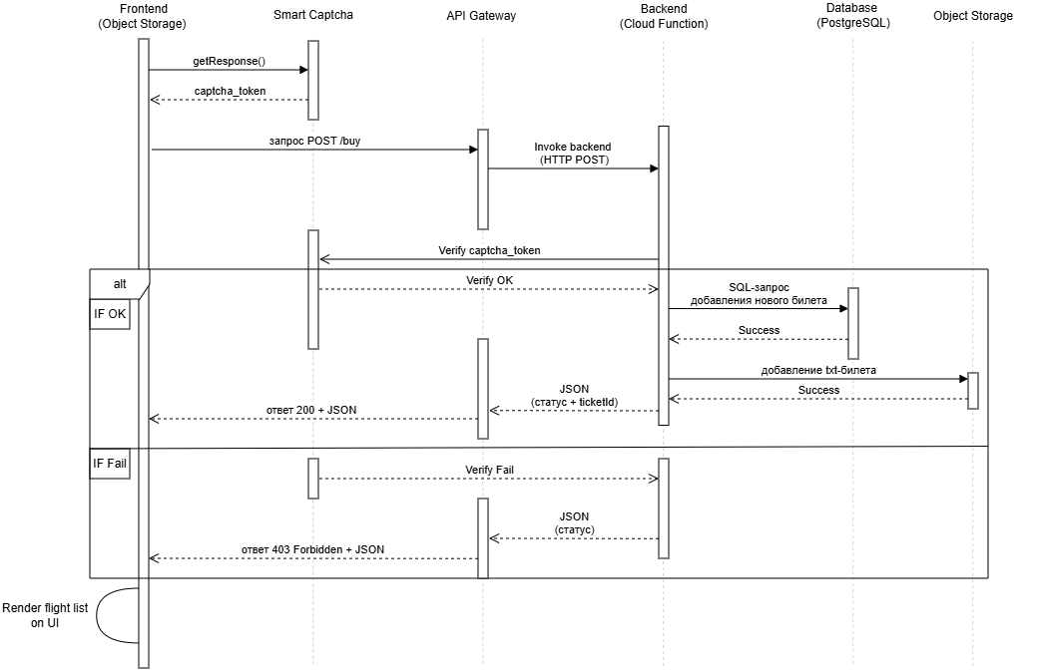
Рисунок 3 – Покупка билетов.

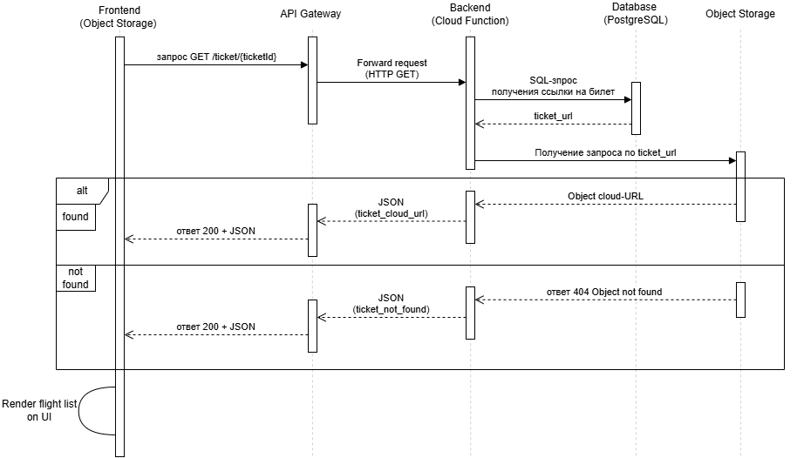
Рисунок 4 – Получение информации о билете.

Далее поговорим о каждой их компонент подробнее с примерами взаимодействия и изображениями.

Описание работы сервисов облачного приложения.
  - Object Storage (flights-frontend).

В данном проекте Object Storage используется для хранения и раздачи статического фронтенд-кода, написанного на React. Все файлы приложения – HTML, CSS, JS – загружены в облачное хранилище и доступны пользователям через публичный URL. Это позволяет быстро развернуть интерфейс без необходимости отдельного веб-сервера.

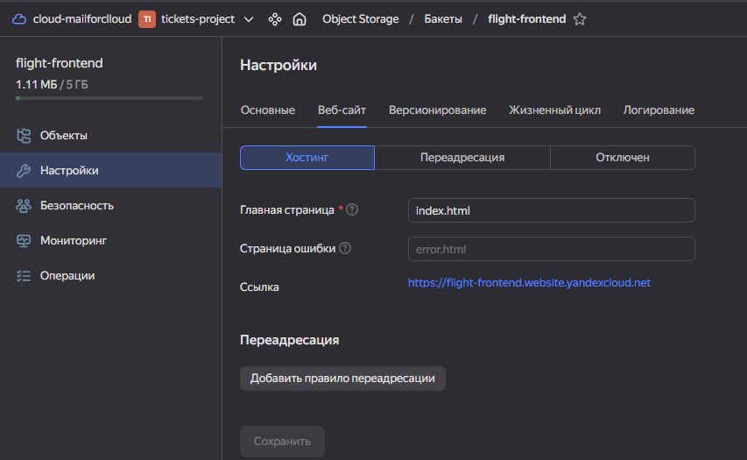
Рисунок 5 – Настройки хостинга Object Storage.

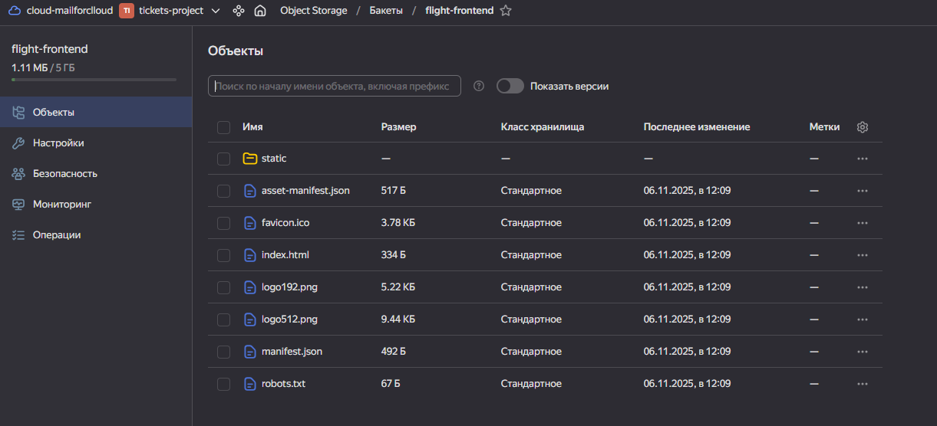
Рисунок 6 – Объекты Object Storage.
Т.к. проект был написан на React, для выпуска версии фронт-приложения была использована утилита npm, которая позволяется собирать отдельные build-версии приложения. Файлы такого build становятся зашифрованными.
Кратко, основное тело программы состоит из трёх частей:
- Загрузка данных о рейсах. В файле api.js определены функции для работы с REST API, развернутым на Yandex Cloud (рисунок 7).
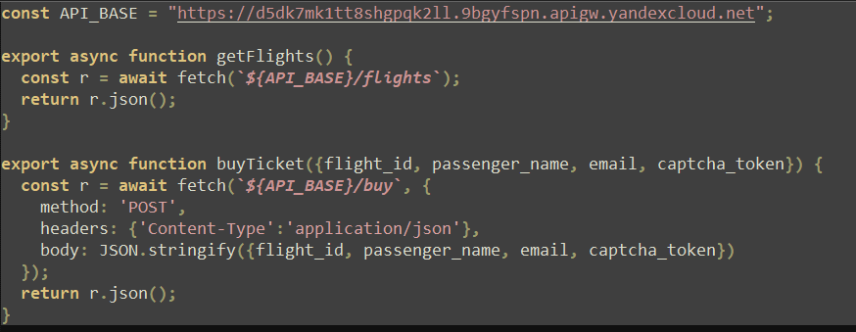
Рисунок 7 – Объявленные функции API.

Функция getFlights() запрашивает список доступных рейсов с API и возвращает их в формате JSON. Функция buyTicket() отправляет данные о покупке билета на сервер, включая идентификатор рейса, имя пассажира, e-mail и токен капчи.
- Компонент App.js. Основной компонент приложения управляет состоянием интерфейса, отображает рейсы и форму покупки (рисунок 8).

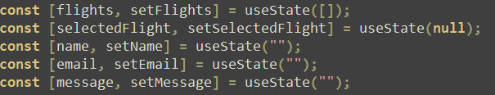
Рисунок 8 – Основные объекты формы покупки.

Здесь useEffect с getFlights() загружает рейсы при первой отрисовке страницы. Другой useEffect динамически подключает скрипт SmartCaptcha, чтобы защитить форму покупки от ботов (рисунок 9).

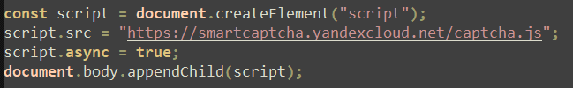
Рисунок 9 – Отрисовка SmartCaptcha.

- Покупка билета и обработка формы. При нажатии кнопки «Купить билет» проверяется выбран ли рейс и пройдена ли капча. После успешной проверки фронтенд отправляет запрос к API, а затем отображает ссылку на сгенерированный билет.

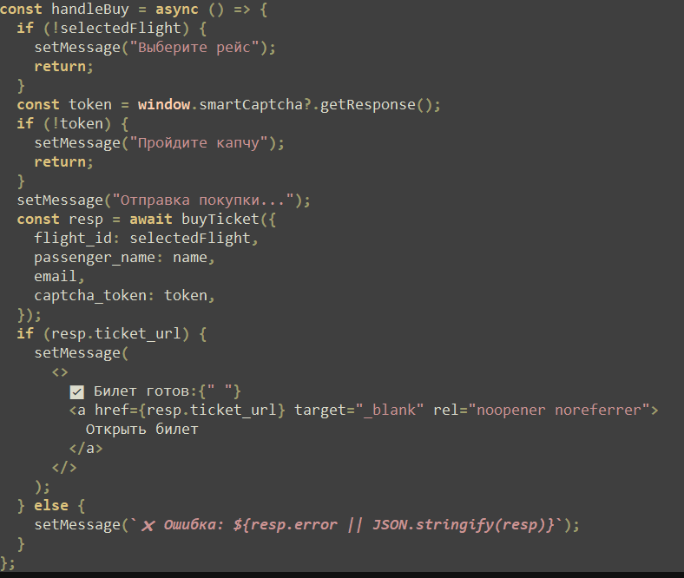
Рисунок 10 – Форма покупки билета.

Список рейсов отображается в виде карточек, каждая из которых содержит номер рейса, маршрут и стоимость. Пользователь может выбрать рейс, после чего активируется форма покупки билета с полями для имени и e-mail, а также виджетом SmartCaptcha, при этом сообщения об успешной покупке или ошибках выводятся под формой.

Cloud Function (flights-backend).

Backend сервиса покупки авиабилетов реализован с использованием серверless-функции на Python, развернутой в Yandex Cloud. Основная задача функции — обработка HTTP-запросов от фронтенда, взаимодействие с базой данных PostgreSQL и Object Storage для генерации и хранения билетов, а также валидация пользователей через SmartCaptcha.

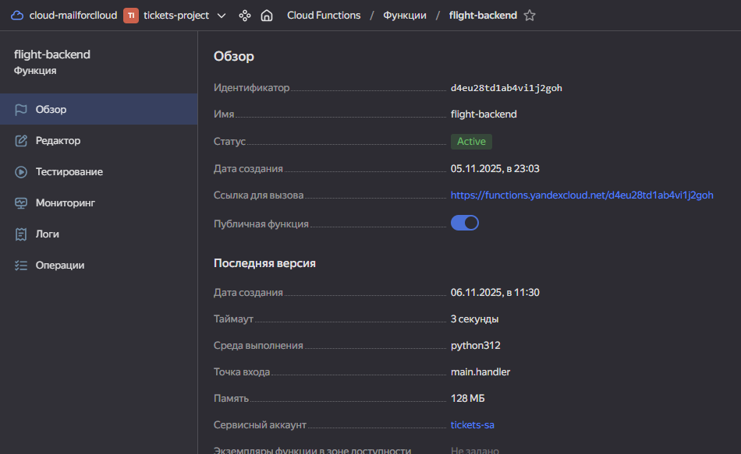
Рисунок 11 – Настройки облачной функции.

Функция обрабатывает три типа запросов:
- Получение списка рейсов. При GET-запросе на /flights функция подключается к базе данных и извлекает все доступные рейсы. Каждая запись преобразуется в JSON-объект с идентификатором рейса, номером, пунктами отправления и прибытия, а также ценой. Результат возвращается фронтенду. Это позволяет динамически формировать список рейсов на сайте.
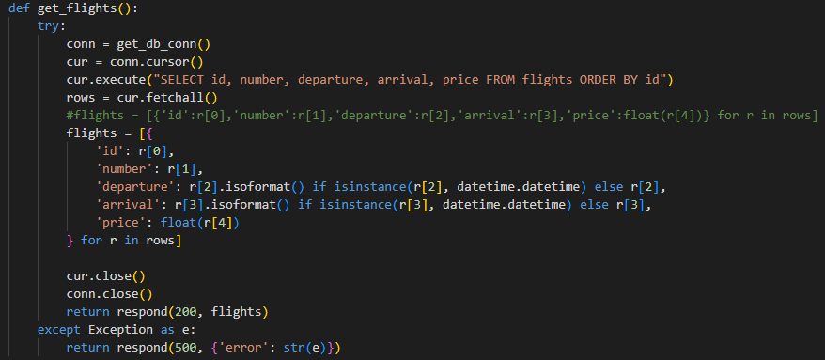
Рисунок 12 – Формирование карточек рейсов.

Фронтенд использует этот API для отображения карточек рейсов, и пользователь может выбрать интересующий его рейс.
- Покупка билета. POST-запрос на /buy инициирует процесс покупки билета. Backend получает информацию о рейсе, имя пассажира, email и токен капчи. Сначала проверяются обязательные поля, затем при необходимости вызывается сервис SmartCaptcha для проверки, что запрос сделан человеком. Если данные корректны, функция создает новую запись в таблице tickets и генерирует текстовый билет. Текст билета сохраняется в Object Storage, после чего формируется публичный URL, который возвращается пользователю. Одновременно в базе данных обновляется запись билета с указанием URL.
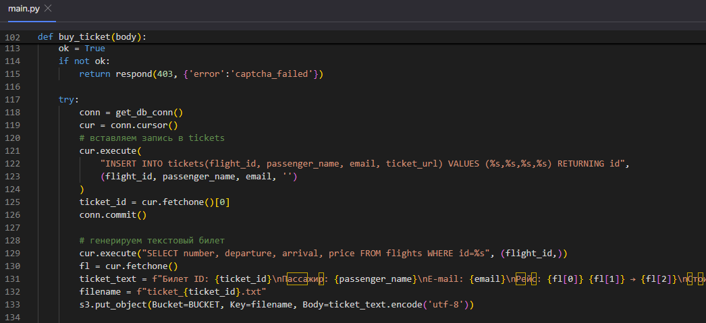
Рисунок 13 – Генерация билета и сохранение в БД и Object Storage.
- Получение билета по ID. Сервис поддерживает GET-запрос /ticket/<ticket_id>, чтобы пользователь мог получить доступ к уже сгенерированному билету. Функция проверяет наличие билета в базе и возвращает URL файла в Object Storage. Если билет не найден, API возвращает ошибку с кодом 404.

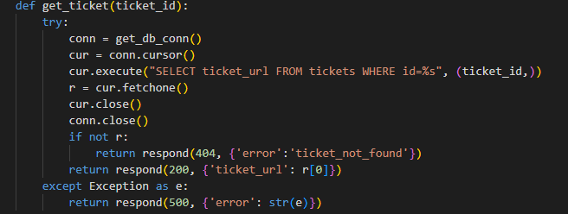
Рисунок 14 – Получение ссылки на объект билета в Object Storage.

Backend обеспечивает прозрачный обмен данными с фронтендом через JSON и управляет сохранением файлов билетов в Object Storage. Пользователь видит интерфейс с доступными рейсами, выбирает рейс, вводит свои данные и проходит капчу. Backend генерирует билет и возвращает ссылку на него, а фронтенд отображает её пользователю.

Managed Database PostgreSQL.

В качестве хранилища данных для сервиса покупки авиабилетов используется управляемая база данных PostgreSQL, развернутая на Yandex Cloud. Эта база обеспечивает надежное хранение информации о рейсах и билетах, поддерживает транзакции и гарантирует целостность данных. Использование управляемого сервиса позволяет не заботиться о настройке репликации, резервного копирования и обновлений – все это выполняется автоматически.
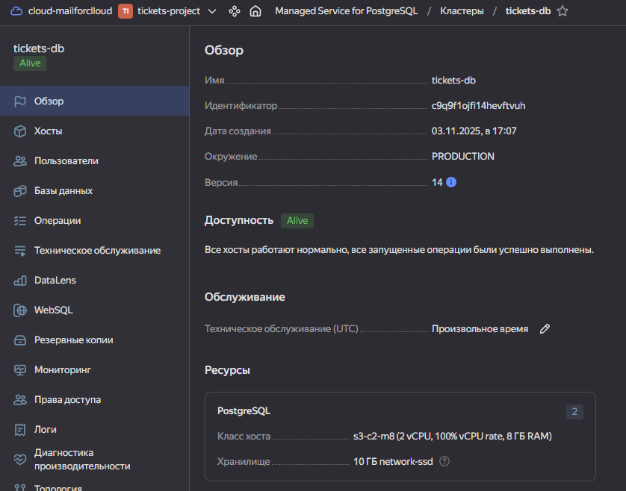
Рисунок 15 – Параметры облачной БД.

База содержит две основные таблицы:
- flights – хранит информацию о рейсах: уникальный идентификатор, номер рейса, пункты отправления и прибытия, а также цену.
- tickets – хранит данные о купленных билетах: идентификатор билета, идентификатор рейса, имя пассажира, email и ссылку на билет в Object Storage.
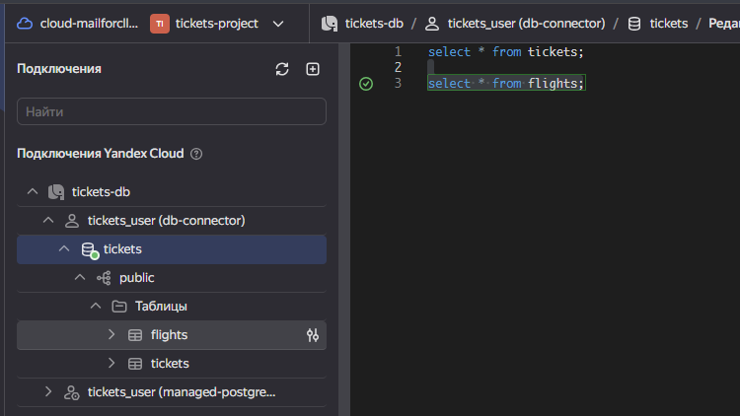
Рисунок 16 – Структура БД в WebSQL.
Такой подход разделяет справочную информацию о рейсах и транзакционные данные о билетах, что упрощает масштабирование и поддержку.

Object Storage (tickets-bucket).

Для хранения сгенерированных электронных билетов в проекте используется облачное хранилище Object Storage Yandex Cloud, конкретно бакет с именем tickets-bucket. Использование Object Storage позволяет отделить транзакционные данные о покупке билета от его файлового представления, упрощая управление данными и обеспечивая доступ к билетам через публичные или временные ссылки.

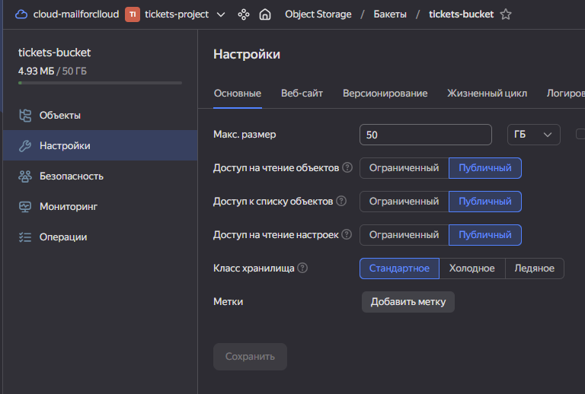
Рисунок 17 – Настройки бакета.
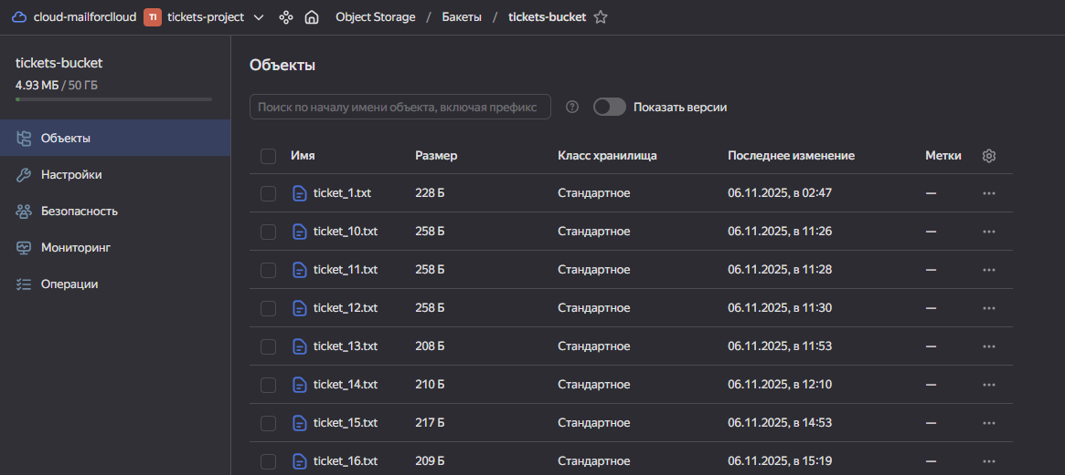
Рисунок 18 – Объекты-билеты бакета.

SmartCaptcha (purchase-captcha).

Для защиты формы покупки билетов от автоматических запросов и ботов в проекте используется сервис SmartCaptcha Yandex Cloud. Этот компонент обеспечивает проверку того, что запрос на покупку билета инициирован реальным пользователем, а не скриптом или ботом, что повышает безопасность транзакций и предотвращает злоупотребления.

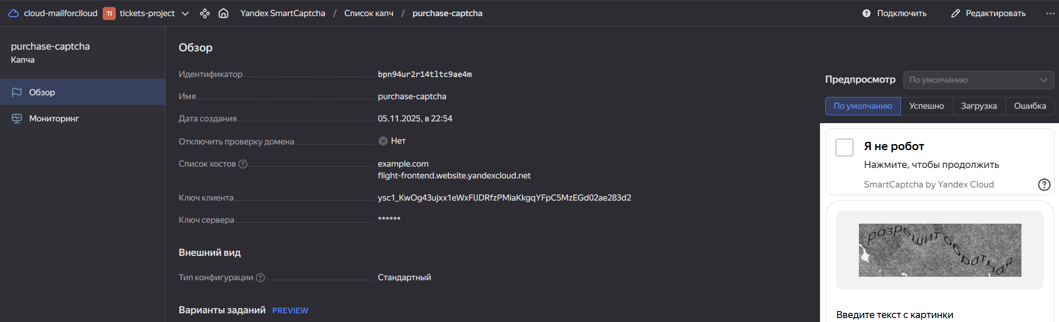
Рисунок 19 – Настройки SmartCaptcha.

Captcha была развернута под именем purchase-captcha и интегрирована на фронтенде приложения. При загрузке страницы покупки билета создается контейнер для отображения капчи. Пользователь видит визуальный элемент и проходит проверку, после чего сервер получает уникальный токен подтверждения.
На стороне фронтенда это выглядит следующим образом (рисунок 20).
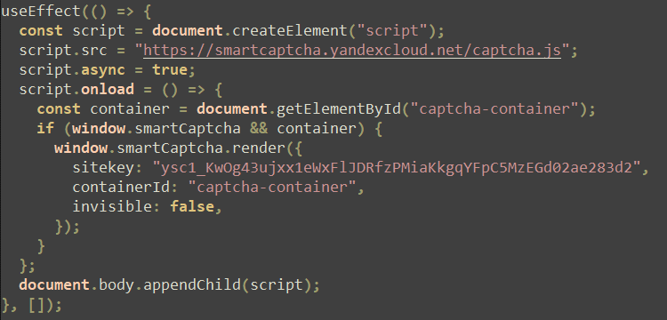
Рисунок 20 – Попытка прохождения капчи.
После успешного прохождения капчи формируется токен, который передается вместе с данными о покупке на backend (рисунок 21).

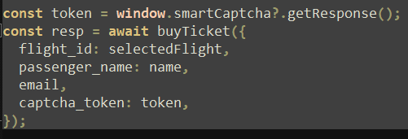
Рисунок 21 – Передача токена о подтверждении прохождении капчи.

На стороне Cloud Function выполняется проверка токена через SmartCaptcha API, чтобы убедиться, что запрос был инициирован человеком (рисунок 22).

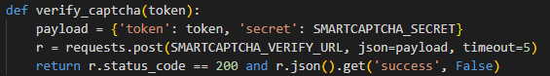
Рисунок 22 – Проверка успешного прохождения капчи.

Использование SmartCaptcha значительно повышает безопасность сервиса и снижает риск автоматизированных атак, сохраняя доступность и удобство для реальных пользователей.

API Gateway (flight-api).

Для организации взаимодействия между фронтендом и серверными компонентами сервиса покупки авиабилетов используется API Gateway Yandex Cloud. Этот компонент выполняет роль единой точки входа для всех HTTP-запросов к приложению, управляет маршрутизацией, безопасностью и поддержкой CORS, что упрощает интеграцию фронтенда и backend.
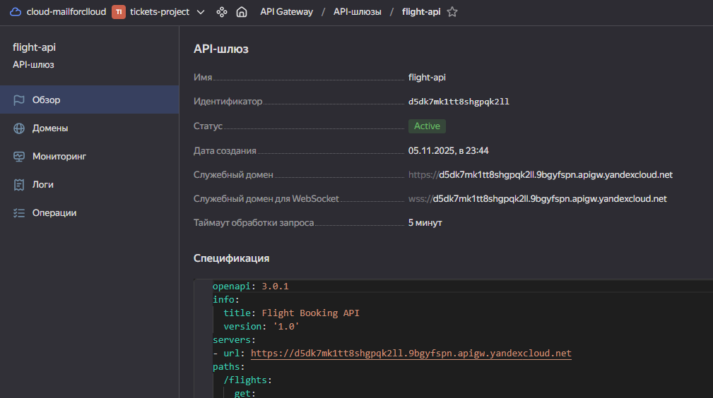
Рисунок 23 – Настройки API Gateway.

API Gateway обеспечивает маршрутизацию запросов к соответствующим компонентам backend. Для нашего сервиса это:
- Получение списка рейсов (/flights), которое направляется к Cloud Function с методом GET.
- Покупка билета (/buy), POST-запрос к Cloud Function с проверкой данных и капчи.
- Получение ссылки на конкретный билет (/ticket/{id}) с динамическим параметром.
- Доступ к объектам в Object Storage (/tickets-bucket/{file}) через интеграцию с бакетом tickets-bucket.
API Gateway настроен так, чтобы разрешать запросы с любых источников (allowOrigins: ["*"]) и поддерживать необходимые HTTP-методы (GET, POST, OPTIONS). Это важно для корректной работы фронтенда, особенно при отправке POST-запросов на покупку билета (рисунок 24).

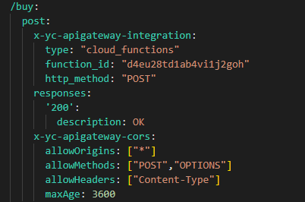
Рисунок 24 - Пример маршрутизации запроса на покупку билета.

При вызове фронтендом функции buyTicket запрос попадает сначала на API Gateway, который проверяет метод, заголовки и CORS, а затем перенаправляет данные в Cloud Function, где происходит основная логика покупки билета.
Для доступа к купленным билетам используется динамический маршрут, который позволяет получать файл по имени (рисунок 25).

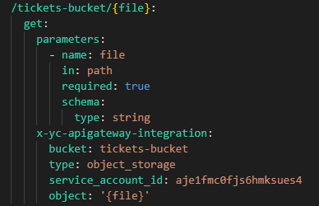
Рисунок 25 – Маршрутизация запроса о получении билета.

Это позволяет фронтенду напрямую запрашивать билет из Object Storage по ссылке, полученной после успешной покупки.

Примеры использования.

Ниже на рисунках показаны некоторые страницы системы.

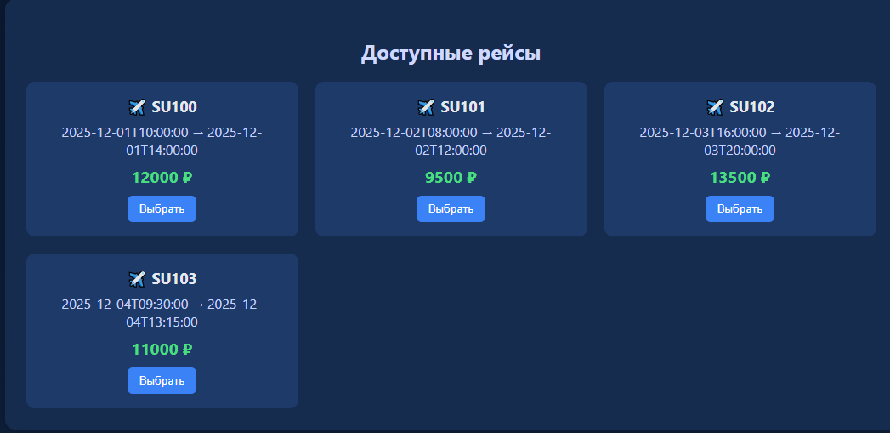
Рисунок 26 – Экранная форма отображения списка авиарейсов.

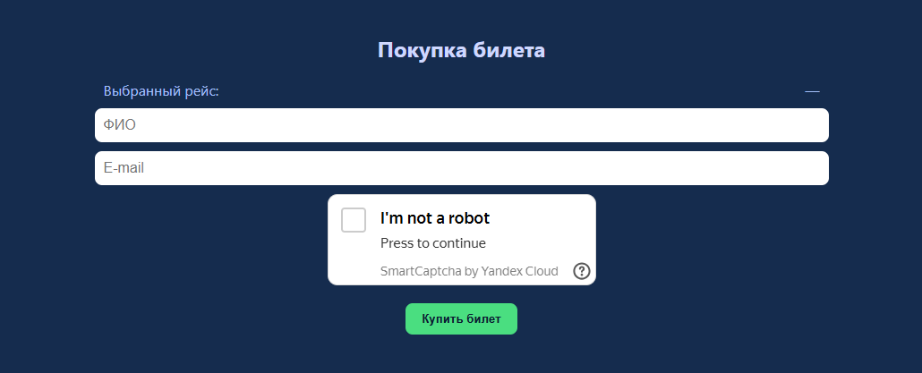
Рисунок 27 – Экранная форма покупки авиабилетов.

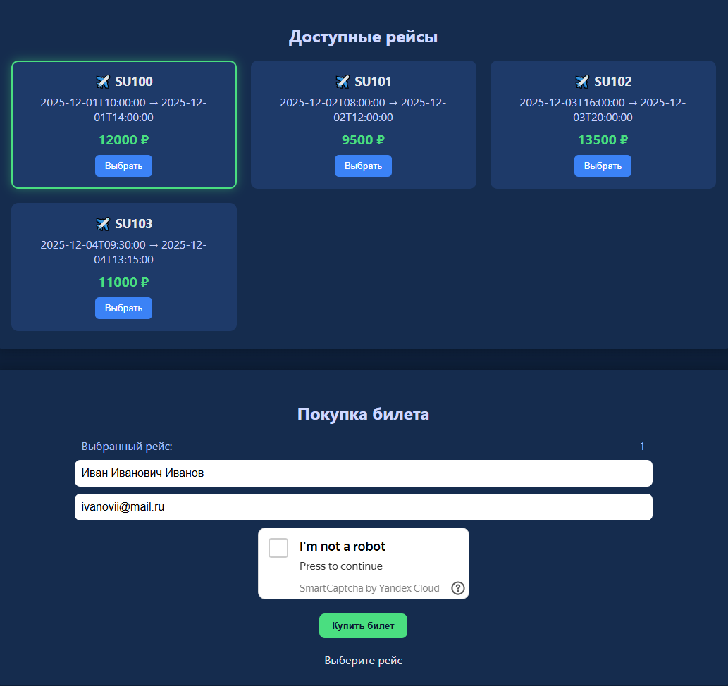
Рисунок 28 – Выбор авиарейса и ввод необходимых данных.

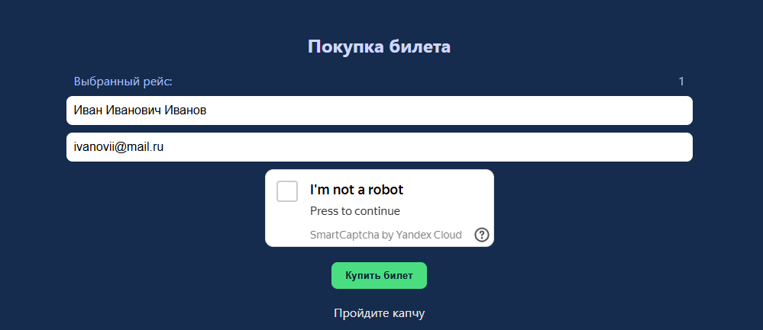
Рисунок 29 – Попытка покупки билетов без прохождения капчи.
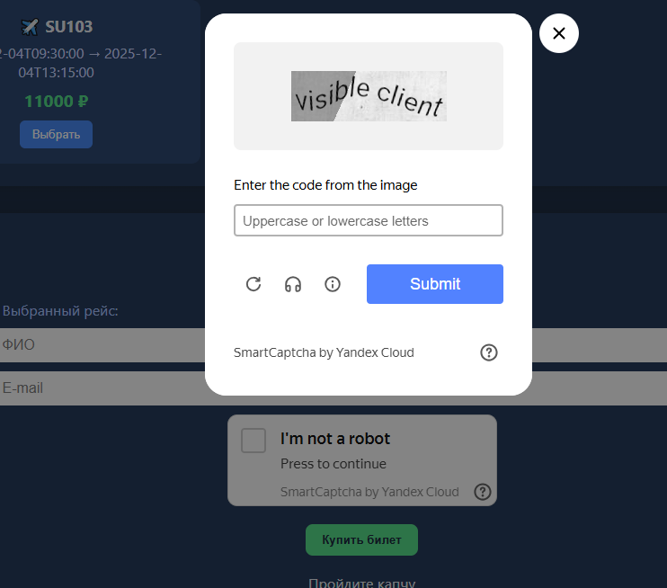
Рисунок 30 – Прохождение капчи.

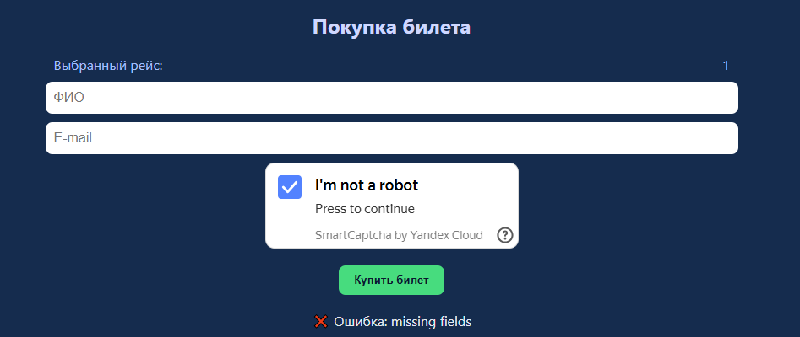
Рисунок 31 – Ошибка: пропущенные обязательные поля.

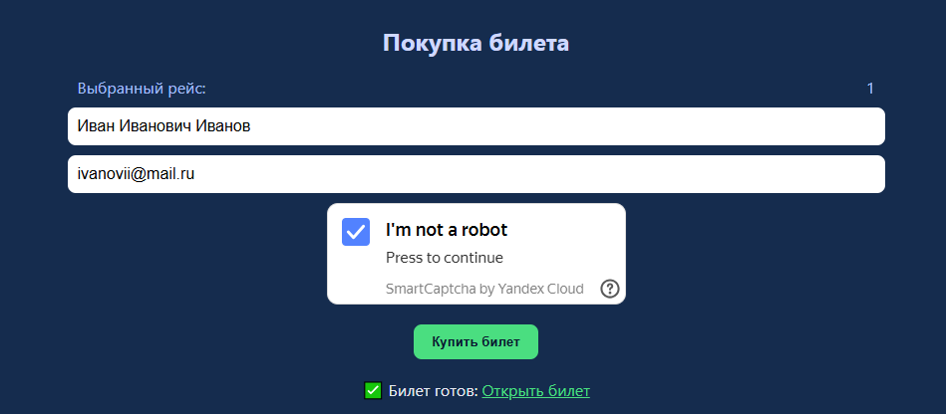
Рисунок 32 – Успешная покупка авиабилета.
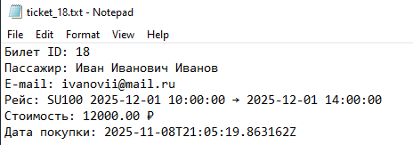
Рисунок 33 – Содержимое авиабилета.

ПРИЛОЖЕНИЕ А

Код разработанного облачного приложения доступен по ссылке:
https://github.com/ClushAKvK/CloudAviaSalesKubSU

